安丘市审计局2019年政府信息公开工作

年度报告

根据《中华人民共和国政府信息公开条例》、《山东省政府信息公开办法》规定和《潍坊市人民政府办公室关于做好2019年政府信息公开工作年度报告编制和发布工作的通知》要求，特向社会公布2019年度本机关信息公开工作年度报告。本报告由总体情况、主动公开政府信息情况以及公开平台建设情况、收到和处理政府信息公开申请情况、被申请行政复议、提起行政诉讼情况、政府信息公开工作存在的主要问题及改进情况、其他需要报告的事项六个部分组成。报告中所列数据的统计期限自2019年1月1日起至2019年12月31日止。如对本报告有任何疑问，请与安丘市审计局联系(电话：0536-4221017;传真：0536-4221017;电子邮箱：aqssjj@wf.shandong.cn)。

1. 总体情况

2019年，按照国家、省、市的要求部署，我单位高度重视信息公开工作，深刻领会《条例》精神以及《条例》实施的重要意义，全面把握政府信息公开的主体、范围、内容、形式和程序，将政府信息公开工作与日常的信息工作、电子政务工作相结合，做到有专门工作人员承办，责任到人，层层落实，保证了政府信息工作得以高效开展。

1. 主动公开情况。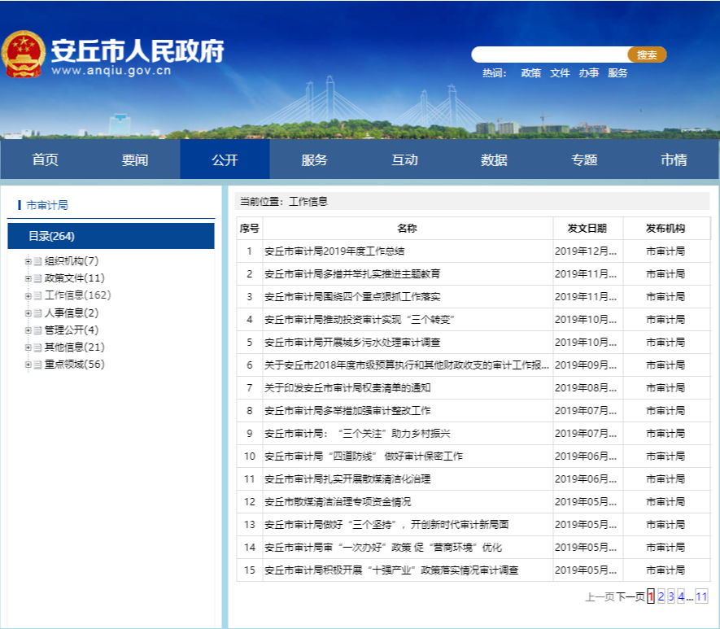

2019年，审计局通过各类公开平台主动公开信息70条。其中公开重点主要为政务动态信息和审计业务信息。

我单位信息公开工作主要以市政府信息公开平台为主，专人管理，结合工作实际运用宣传栏、发放资料等多种形式公开政府信息，方便群众及时、完整地获取政府信息。

1. 依申请公开情况。

2019年安丘市审计局未收到依申请公开件。

1. 政府信息管理情况。

2019年我局认真贯彻落实上级文件精神，调整了局政府信息公开工作领导小组，由局党组书记、局长张志东任组长，党组成员、副局长郑建勋、经责服务中心主任王国栋任副组长。领导小组办公室设在1301房间，王国栋同志兼任办公室主任，局机关各科室科长为办公室成员，按照职能分工要求，结合实际制定了信息公开工作相关条例，规范了信息制定人、审查人和公开人等职责及其他内容。相继出台了《安丘市审计局政府信息公开指南》、印发了《安丘市审计局 2019 年度审计信息化工作主要任务及责任单位分解落实方案》。

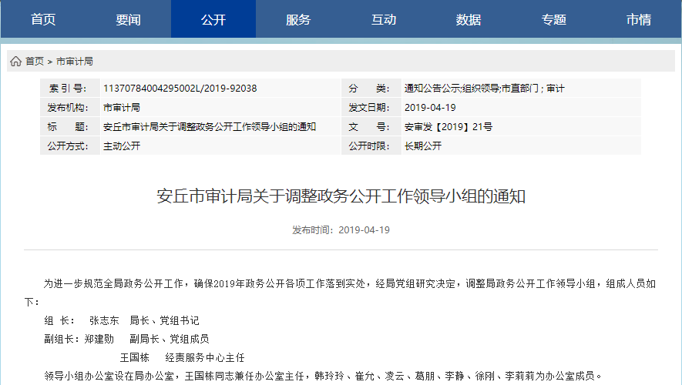

2019年，我局把加强制度建设作为政府信息公开沿着健康有序的方向上良性发展的一项重要保证，要求各科室要从思想上真正对政府信息公开予以高度重视，认真做好所各自分管的政府信息公开工作。为了保证各科室把政府信息公开工作落到实处，在前期制定一系列制度的基础上，进一步健全完善了《政府信息发布协调工作规定》、《公文类信息公开审核办法》、《政府信息公开保密审查办法》、《政府信息公开责任追究办法》、《依申请政府信息公开办法》、《政务公开工作考核办法》等相关规章制度，确保政府信息公开工作有法可依、有章可循。

1. 平台建设情况。

安丘市审计局信息公开内容主要包含重点领域和基本目录两大部分，基本目录主要内容包括组织机构、政策文件、工作信息、人事信息、管理公开、服务公开、结果公开、其他信息等信息，重点领域包含财政审计、公共资源配置等信息。

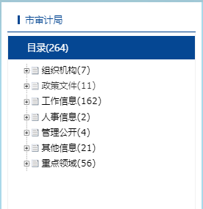

通过加大公开工作力度，深入推进政务公开工作，2019年市审计局基本目录信息公开方面内容完善、覆盖全面，信息更新及时，确保了政务公开全面、及时、有效。重点领域方面，我局认真做好市级预算执行和其他财政收支审计、专项审计、审计整改的公开工作，将 2018 年度预算执行和其它财政收支情况的审计工作报告分别报档案馆、图书馆和政务服务中心进行留存，各单位结合审计工作报告进行了有针对性的整改，进一步提升了市级预算执行和其他财政收支审计公开工作的透明度和全面性。

1. 监督保障情况。

2019年，我局高度重视政府信息公开保密审查及监督检查工作，有重点地开展对保密干部、涉密人员、和全体干部职工的保密教育，将学习《保密法》作为创建学习型机关活动的重要学习内容，按要求上报总结材料，定期组织保密兼职人员开展保密业务知识的学习，进一步提高了保密业务管理和业务指导能力。在涉密信息传输保密管理和涉密载体保密管理等方面我单位及时建立了信息发布审查制度，明确了信息公开审批流程和权限，规定了信息公开期限，做到了经常性工作定期公开，阶段性工作逐段公开，临时性工作随时公开，确保了政务信息能公开的及时公开，不能公开的绝不公开。

1. 建议提案办理结果公开情况。

2019年安丘市审计局未收到市人大代表建议和政协委员提案。

（七）工作考核、社会评议和责任追究结果情况。1.建立考核通报制度。主动接受安丘市政府办公室对我局政务信息公开情况的监督，及时主动做好政务信息公开工作，认真做好对公开工作不到位内容的改进工作。同时，由局办公室牵头定期对各科室政务公开工作进行监督，保证政务公开信息的时效性性与准确性，发现问题及时督促相关科室限时整改，整改工作及汇报局领导。2.主动听取社会公众意见。一是对需要向社会进行意见征集的，及时通过政府网站和局公众号进行公示，并注明联系电话和邮箱，积极主动听取社会公众的意见与建议；二是通过政府开放日、志愿服务等形式主动听取市民的意见和建议。3.责任追究结果情况。2019年我局未出现因信息公开不到位需要进行责任追究的情况。

1. 主动公开政府信息情况以及公开平台建设情况

|  |  |  |  |
| --- | --- | --- | --- |
| 第二十条第（一）项 | | | |
| 信息内容 | 本年新制作数量 | 本年新公开数量 | 对外公开总数量 |
| 规章 | 0 | 0 | 0 |
| 规范性文件 | 0 | 0 | 0 |
| 第二十条第（五）项 | | | |
| 信息内容 | 上一年项目数量 | 本年增/减 | 处理决定数量 |
| 行政许可 | 0 | 0 | 0 |
| 其他对外管理服务事项 | 0 | 0 | 0 |
| 第二十条第（六）项 | | | |
| 信息内容 | 上一年项目数量 | 本年增 | 处理决定数量 |
| 行政处罚 | 0 | 0 | 0 |
| 行政强制 | 0 | 0 | 0 |
| 第二十条第（八）项 | | | |
| 信息内容 | 上一年项目数量 | 本年增/减 | |
| 行政事业性收费 | 0 | 0 | |
| 第二十条第（九）项 | | | |
| 信息内容 | 采购项目数量 | 采购总金额 | |
| 政府集中采购 | 0 | 0 | |

1. 收到和处理政府信息公开申请情况

|  |  |  |  |  |  |  |  |  |  |
| --- | --- | --- | --- | --- | --- | --- | --- | --- | --- |
| （本列数据的勾稽关系为：第一项加第二项之和，等于第三项加第四项之和） | | | 申请人情况 | | | | | | |
| 自然人 | 法人或其他组织 | | | | | 总计 |
| 商业企业 | 科研机构 | 社会公益组织 | 法律服务机构 | 其他 |
| 一、本年新收政府信息公开申请数量 | | | 0 | 0 | 0 | 0 | 0 | 0 | 0 |
| 二、上年结转政府信息公开申请数量 | | | 0 |  |  |  |  |  |  |
| 三、本年度办理结果 | （一）予以公开 | | 0 |  |  |  |  |  |  |
| （二）部分公开（区分处理的，只计这一情形，不计其他情形） | | 0 |  |  |  |  |  |  |
| （三）不予公开 | 1．属于国家秘密 | 0 |  |  |  |  |  |  |
| 2．其他法律行政法规禁止公开 | 0 |  |  |  |  |  |  |
| 3．危及“三安全一稳定” | 0 |  |  |  |  |  |  |
| 4．保护第三方合法权益 | 0 |  |  |  |  |  |  |
| 5．属于三类内部事务信息 | 0 |  |  |  |  |  |  |
| 6．属于四类过程性信息 | 0 |  |  |  |  |  |  |
| 7．属于行政执法案卷 | 0 |  |  |  |  |  |  |
| 8．属于行政查询事项 | 0 |  |  |  |  |  |  |
| （四）无法提供 | 1．本机关不掌握相关政府信息 | 0 |  |  |  |  |  |  |
| 2．没有现成信息需要另行制作 | 0 |  |  |  |  |  |  |
| 3．补正后申请内容仍不明确 | 0 |  |  |  |  |  |  |
| （五）不予处理 | 1．信访举报投诉类申请 | 0 |  |  |  |  |  |  |
| 2．重复申请 | 0 |  |  |  |  |  |  |
| 3．要求提供公开出版物 | 0 |  |  |  |  |  |  |
| 4．无正当理由大量反复申请 | 0 |  |  |  |  |  |  |
| 5．要求行政机关确认或重新出具已获取信息 | 0 |  |  |  |  |  |  |
| （六）其他处理 | | 0 |  |  |  |  |  |  |
|  | （七）总计 | | 0 |  |  |  |  |  |  |
| 四、结转下年度继续办理 | | | 0 |  |  |  |  |  |  |

1. 被申请行政复议、提起行政诉讼情况

|  |  |  |  |  |  |  |  |  |  |  |  |  |  |  |
| --- | --- | --- | --- | --- | --- | --- | --- | --- | --- | --- | --- | --- | --- | --- |
| 行政复议 | | | | | 行政诉讼 | | | | | | | | | |
| 结果维持 | 结果纠正 | 其他结果 | 尚未审计 | 总结 | 未经复议直接起诉 | | | | | 复议后起诉 | | | | |
| 结果维持 | 结果纠正 | 其他结果 | 尚未审计 | 总结 | 结果维持 | 结果纠正 | 其他结果 | 尚未审计 | 总结 |
| 0 | 0 | 0 | 0 | 0 | 0 | 0 | 0 | 0 | 0 | 0 | 0 | 0 | 0 | 0 |

1. 政府信息公开工作存在的主要问题及改进情况

2019年以来，虽然在政府信息公开工作方面取得一定成效，但对照标准要求，还存在思想重视程度有待加强、信息公开更新不够及时、宣传内容不够丰富、信息公开形式有待拓展等问题。

针对以上问题，在以后的工作中，我局将在思想上更加重视政府信息公开工作，切实增强工作的主动性，更加及时发布各类信息。一是加强《中华人民共和国政府信息公开条例》的深入学习。通过加强学习，进一步吃透《中华人民共和国政府信息公开条例》精神，更好的指导具体工作;通过加强宣传，在全局上下形成良好的信息公开氛围，增强全体机关干部信息公开的意识。二是充实信息公开内容，突出重点，热点和难点问题。公开群众最关心，反应强烈的事项作为政府信息公开的主要内容，切实发挥好信息公开平台的桥梁作用。三是要不断丰富信息公开的载体，除及时在市政府网站上公开信息外，充分利用报纸、广播、电视等辅助形式做好相关信息公开工作。

六、其他需要报告的事项

根据部门职能，我局下设经济责任审计服务中心、政府投资审计中心两个事业单位，均由我局统一公开其相关信息。

2020年1月15日